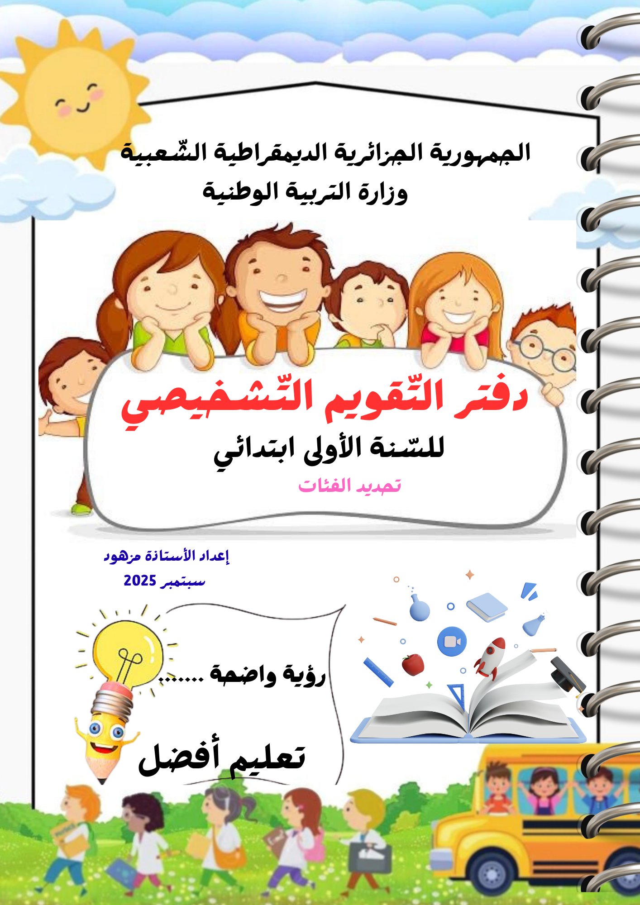

مقدّمة :
يهدف التّقويم التّشخيصي في السّنة الأولى ابتدائي إلى جمع معلومات واضحة ،تمكّن المعلّم من تحديد فئات المتعلّمين في قسمه ،وهو ما يكسبه القدرة على تنمية تفكيره وفق رؤية واضحة المعالم لِمَا سيعلّم ومن وكيف سيعلّم ، ويمكّنه لاحقا من تطبيق البيداغوجيا الفارقية في ممارساته الصّفيّة بشكل فعّال يسمح بتحقيق الأهداف التّعلّمية والكفاءات المرجوّة لدى متعلّميه .

وقد تمّ بناء هذا العمل ليساعد المعلّمين على تشخيص مكتسبات المتعلّمين بدقّة وموضوعية في الجوانب التالية :
- الجانب المعرفي .
- الجانب المهاري.
- الجانب الوجداني .
وهذا وفق أربعة مستويات للتّقييم من خلال مؤشرّات قابلة للملاحظة والقياس .
التّقييم
ممتاز | 4 نعم
جيّد | 3 نعم
مقبول | 2 نعم
يحتاج إلى دعم | 1 أو 0 نعم

- إنّ التقييم الأوّلي لآداء المتعلّمين يسمح بالكشف المبكّر عن الصّعوبات المحتملة لديهم في هذه المرحلة وهو ما يساعد على علاجها وتخطيها أو التّخفيف من حدّتها حتى لا تشكّل عائقا أمامهم في مسارات التّعلّم المختلفة .
- إنّ الحكم الذّي يصدره المعلّم على مستوى المتعلّمين في هذه المرحلة يبقى حكما أوّليا لا نهائيا ، إذ يظهر العديد من المتعلّمين تحسّنا ملحوظا في مؤشّرات التّعلم والتّكيف مع البيئة الصّفيّة بدرجات متفاوتة وبوتيرة متباينة السّرعة وهو ما يدلّ على فعالية خططه التّعليمية وملاءمتها لخصوصية متعلّميه على اختلاف فئاتهم .
- إنّ مفتاح النّجاح بالنّسبة للمعلّم في هذه المرحلة هو الصّبر على متعلّميه ومعرفة احتياجات كلّ واحد منهم وتفّهم خصوصياتهم والتّواصل الفعّال مع أولياء أمورهم باعتبارهم شركاء في التّربية .
- يمكن للمعلّم(ة) العمل بهذه المعايير بشكل مرن طوال الفترة التّمهيدية .
- يبقى هذا العمل اجتهادا شخصيّا وفق ما تحقّق من فهم لما جاءت به الوثائق البيداغوجية الرّسمية وبإمكان الزّملاء التّربويين إثراؤه بما يرونه أكثر ملاءمة وأعمّ نفعا .



الجمهورية الجزائرية الدّيمقراطية الشّعبية
وزارة التّربية الوطنيّة
مدرسة : ...........................................
الموسم الدّراسي : ................................
اسم ولقب المتعلّم : ............................

مديرية التّربية لولاية .......................................
المقاطعة التّربوية :.........................................
قسم السّنة الأولى " ....."
المعلّم (ة ) : ...............................................
الجانب المعرفي
المجموع | التّقييم | لا | نعم | المؤشّرات | المجال | الأنشطة
./20 | ./4 |  |  | يميّز بين الأصوات المختلفة (عالي/منخفض) | الوعي الصّوتي | اللّغة العربية
./20 | ./4 |  |  | يتعرّف على الحروف الهجائية (أ-ي) | الوعي الصّوتي | اللّغة العربية
./20 | ./4 |  |  | يربط الصّوت بالحرف | الوعي الصّوتي | اللّغة العربية
./20 | ./4 |  |  | يحدّد الحرف الأوّل في الكلمة | الوعي الصّوتي | اللّغة العربية
./20 | ./4 |  |  | يلفظ كلمات فصيحة مناسبة لسنّه | المفردات والفهم | اللّغة العربية
./20 | ./4 |  |  | يعبّر عن حاجاته الأساسيّة | المفردات والفهم | اللّغة العربية
./20 | ./4 |  |  | يصف الأشياء بكلمات بسيطة | المفردات والفهم | اللّغة العربية
./20 | ./4 |  |  | يجيب عن أسئلة بسيطة (من / ماذا ) | المفردات والفهم | اللّغة العربية
./20 | ./4 |  |  | يعدّ مشافهة من 1 إلى 10 | العدّ والحساب | الرّياضيات
./20 | ./4 |  |  | يتعرّف على الأرقام المكتوبة من 0 إلى 10 | العدّ والحساب | الرّياضيات
./20 | ./4 |  |  | يميّز بين الكمّيات (أكثر من / أقلّ من ) | العدّ والحساب | الرّياضيات
./20 | ./4 |  |  | يفهم معنى الصّفر (0) | العدّ والحساب | الرّياضيات
./20 | ./4 |  |  | يتعرّف على الأشكال الأساسية ( دائرة ، مربّع ، مثلّث ) | الأشكال والفضاء | الرّياضيات
./20 | ./4 |  |  | يميّز المفاهيم المكانية ( فوق ، تحت ، بجانب ......) | الأشكال والفضاء | الرّياضيات
./20 | ./4 |  |  | يصنّف الأشياء حسب الشّكل أو اللّون | الأشكال والفضاء | الرّياضيات
./20 | ./4 |  |  | يقارن بين الأشياء من خلال الحجم ( كبير ، صغير) | الأشكال والفضاء | الرّياضيات
./20 | ./4 |  |  | يسمّي أجزاء جسمه الأساسية | العلوم والمعارف العامّة
./20 | ./4 |  |  | يعرف الألوان الشّائعة
./20 | ./4 |  |  | يسمّي بعض الحيوانات من خلال صورها
./20 | ./4 |  |  | يعرف مفاهيم النّظافة ( الجسم ، الثّياب ، المكان )
الجانب المهاري
./12 | ./4 |  |  | يمشي ويجري بشكل عادي | المهارات الحركية الكبرى
./12 | ./4 |  |  | يقفز على قدم واحدة
./12 | ./4 |  |  | يرمي ويلتقط الكرة
./12 | ./4 |  |  | يحافظ على توازنه
./12 | ./4 |  |  | يمسك القلم بطريقة صحيحة | المهارات الحركية الدّقيقة
./12 | ./4 |  |  | يرسم خطوطا مستقيمة ومنحنيات
./12 | ./4 |  |  | يتحكّم في استعمال المقصّ
./12 | ./4 |  |  | يربط خيط حذائه ويغلق أزراره
./12 | ./4 |  |  | يرسم أشكالا بسيطة ( دائرة ، خطوط .....) | المهارات الفنية والإبداعية
./12 | ./4 |  |  | يلوّن داخل الحدود
./12 | ./4 |  |  | يصنع أشكالا بالعجين
./12 | ./4 |  |  | يقلّد حركات أو أصوات بسيطة

الجانب الوجداني
المجموع | التّقييم | لا | نعم | المؤشّرات | المجال
./16 | ./4 |  |  | يتفاعل إيجابيّا مع الأطفال الآخرين | التّكيّف الاجتماعي
./16 | ./4 |  |  | يشارك في الأنشطة الجماعية | التّكيّف الاجتماعي
./16 | ./4 |  |  | يحترم قوانين القسم | التّكيّف الاجتماعي
./16 | ./4 |  |  | يطلب المساعدة عند الحاجة | التّكيّف الاجتماعي
./16 | ./4 |  |  | يعبّر عن رأيه بوضوح | الثّقة بالنّفس والاستقلالية
./16 | ./4 |  |  | يعتني بأغراضه الشّخصيّة | الثّقة بالنّفس والاستقلالية
./16 | ./4 |  |  | يحاول القيام بالمهام الجديدة دون تردّد | الثّقة بالنّفس والاستقلالية
./16 | ./4 |  |  | يستأذن قبل استعمال أشياء الآخرين | الثّقة بالنّفس والاستقلالية
./16 | ./4 |  |  | يظهر فضولا وحبّا للاستطلاع | الاتّجاهات نحو التّعلّم
./16 | ./4 |  |  | يطرح أسئلة ذات معنى | الاتّجاهات نحو التّعلّم
./16 | ./4 |  |  | يركّز في الأنشطة لفترات مناسبة | الاتّجاهات نحو التّعلّم
./16 | ./4 |  |  | يثابر عند مواجهة تحدّيات بسيطة | الاتّجاهات نحو التّعلّم
./16 | ./4 |  |  | يتّبع التّعليمات والقوانين | السّلوك والانضباط
./16 | ./4 |  |  | يتحكم في انفعالاته | السّلوك والانضباط
./16 | ./4 |  |  | يحترم الآخرين وممتلكاتهم | السّلوك والانضباط
./16 | ./4 |  |  | يستخدم الكلمات المهذّبة (شكراً، عفواً........) | السّلوك والانضباط

التّقييم الأوّلي لآداء المتعلّم

الملاحظة | التّقدير
................................................................................................................................................................................  ................................................................................................................................................................................  ............................................................................................................................................................................... | .....................................

توقيع المعلّم (ة) توقيع مدير(ة) المدرسة
تحليل النّتائج وتحديد الفئات

الآداء | التّقييم | الفئة | الاحتياجات
حصل على تقدير ممتاز في أكثر من 80 % من المعايير | يظهر قدرات استثنائية في مجال أو أكثر ويتعلّم بسرعة أكبر من أقرانه | المتفوّقون | أنشطة إثراء وتحدٍّ إضافية ومشاريع فردية وفق قدراته الخاصّة.
حصل على تقدير جيّد إلى ممتاز في أكثر من 70% من المعايير | يملك دافعية قوية للتعلّم ويؤدي المهام المطلوبة بكفاءة عالية | المتقدّمون | أنشطة إضافية متنوّعة ومتدرّجة وإتاحة الفرصة لقيادة الأنشطة الجماعية.
حصل على تقدير مقبول إلى جيّد في 60 % من المعايير | يتطور آداؤه بوتيرة طبيعية بالنّسبة إلى سنّه ممّا يمكّنه من تحقيق الأهداف الأساسية للتّعلّمات . | العاديّون | تنويع طرق التّعليم لتنمية القدرات والمهارات وتعزيز نقاط القّوة
حصل على علامة 1 أو 2 في أغلب المعايير | يواجه صعوبات في مجالات كثيرة ويحتاج وقتا أطول لتطوير مهاراته | المحتاجون إلى الدّعم | برنامج دعم فردي مستمر بالتّعاون مع الأسرة
حصل على علامة 1 أو أقل في أكثر من 50 % من المعايير | يظهر صعوبات معرفية ومهارية ووجدانية بصفة ملاحظة ومتكرّرة تحتاج إلى تقييم مختص . | الحالات الخاصّة | تقييم تخصّصي مفصّل عن حالته ووضع خطة تعليمية مكيّفة بالتّعاون مع الأسرة والمختص .

ما بعد التّقييم التّشخيصي
دور المعلّم | دور الأسرة
- مناقشة النّتائج مع فريق العمل .  - وضع أهداف مناسبة لكلّ فئة وفردية لكلّ متعلّم.  - تطوير استراتيجيات تدريس ملائمة لتنوّع البيئة الصّفية .  - متابعة دورية لمستوى التّقدّم وتعديل الخطط . | - مناقشة النّتائج مع المعلّم  - الالتزام بالمتابعة المنزلية المستمرّة  - توفير بيئة داعمة ومحفّزة للتّعلم  - التّعاون في تنفيذ التّوصيات حسب حالة المتعلّم .




إلى معلّمي العزيز
أنت معلّم الخير الذي حلمت به كثيرا وانتظرت الالتحاق بقسمه طويلا
جئت إليك كصفحة بيضاء تصيّرها حديقة غنّاء بصبرك وحلمك وعلمك
أنا أمانة الله بين يديك ووديعة أمّي وأبي عندك ، أعلم يقينا أنّك تحبّني وتسعى جاهدا لأن تجعلني أفضل كلّ يوم فتفخر بي بين زملائك وترى فيّ ثمرة تعبك وبذلك
معلّمي الغالي لي عندك رجاء وأنا الصّغير الّذي سأكبر سريعا وسيبقى أثرك محفورا بداخلي :
اعرفني كي تنصفني

